大学生创新创业训练计划管理系统

学生
登录网址：http://58.192.192.200/cxxl/CXCY/NYTDC
登录账号: S+学号(账号中“S”为大写)，“如：S20210101”。
密 码：S+学号@Cxcy(密码中“S”和第一个“C”为大写)，“如：S20210101@Cxcy”。

1用户登录

1.1 首页信息
学生用户输入账号，密码，验证码后，点击“登录”即可登录系统。如下图：
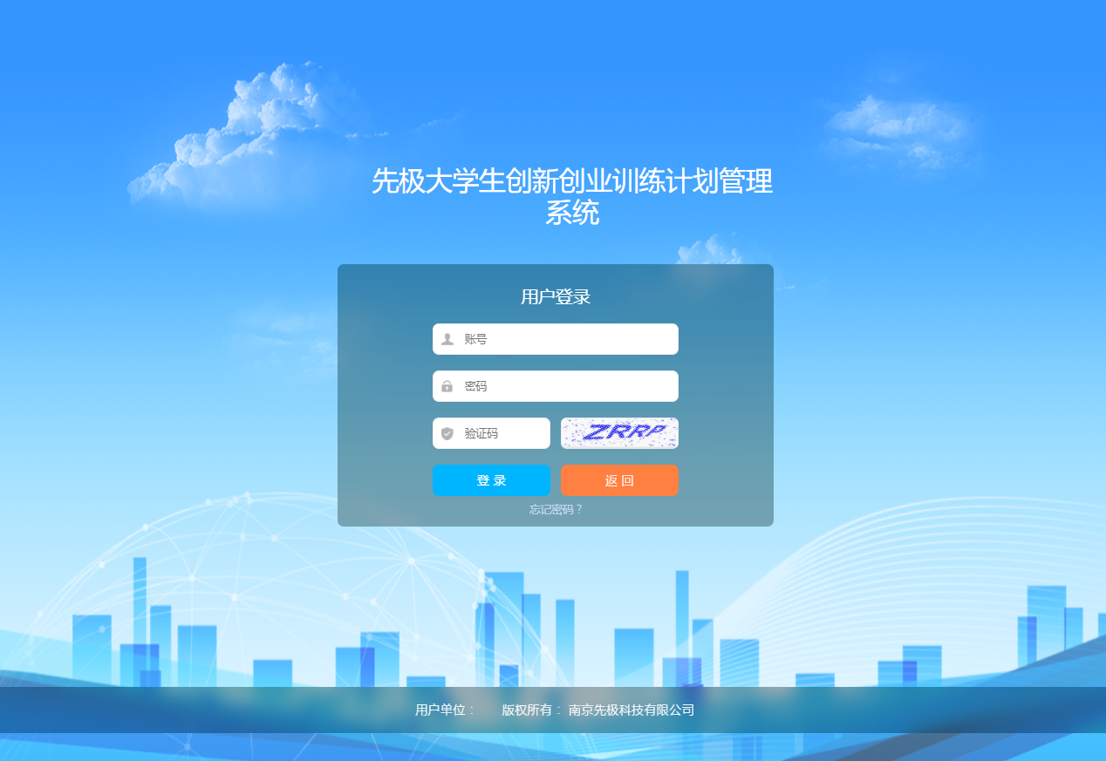

1.2 进入系统
学生用户登录系统后，点击后台运行，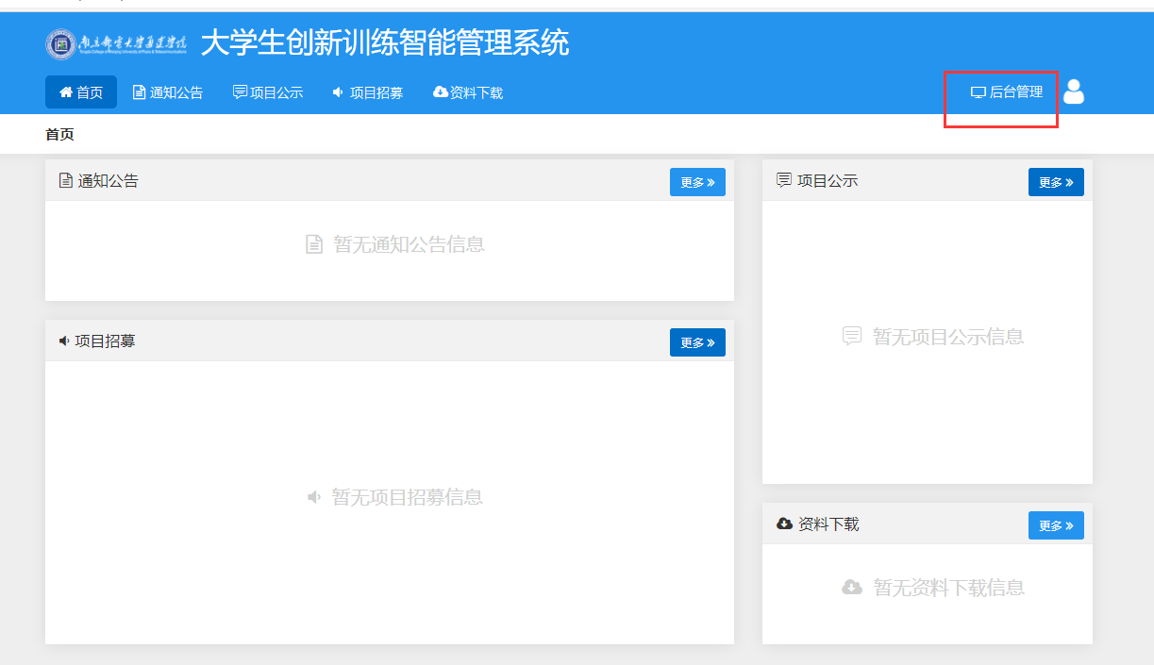进入如下图界面：
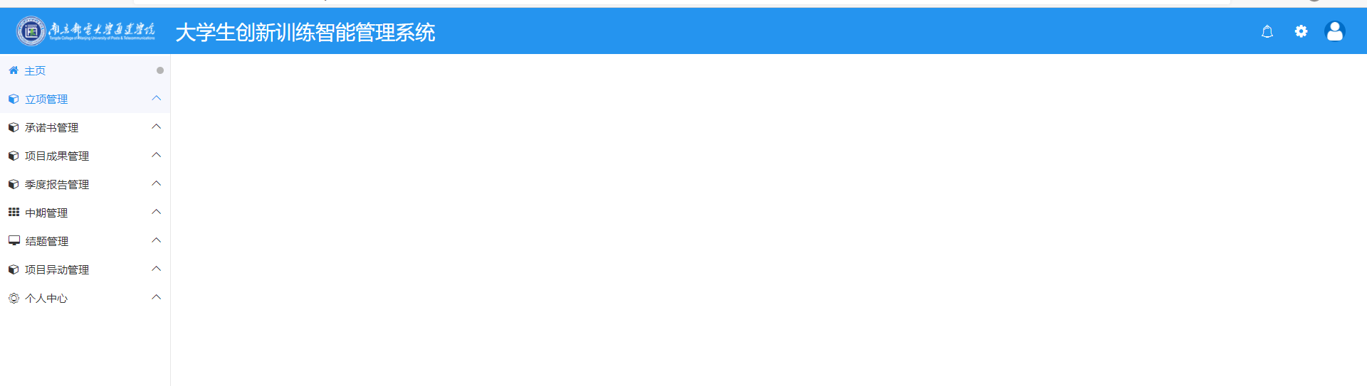
页面右上部点击人物头像按钮显示登录账号的姓名和身份，左面显示用户的操作权限。
页面中间为主显示区域。左侧为主操作区域，分为：主页、立项管理、季度报告管理、中期管理、结题管理、项目异动管理、个人中心。
学生初次登录系统，需要进行个人基本信息的修改和确认。

2立项管理

3.1 我的项目
可以查看所有自己参与的项目信息。如下图：
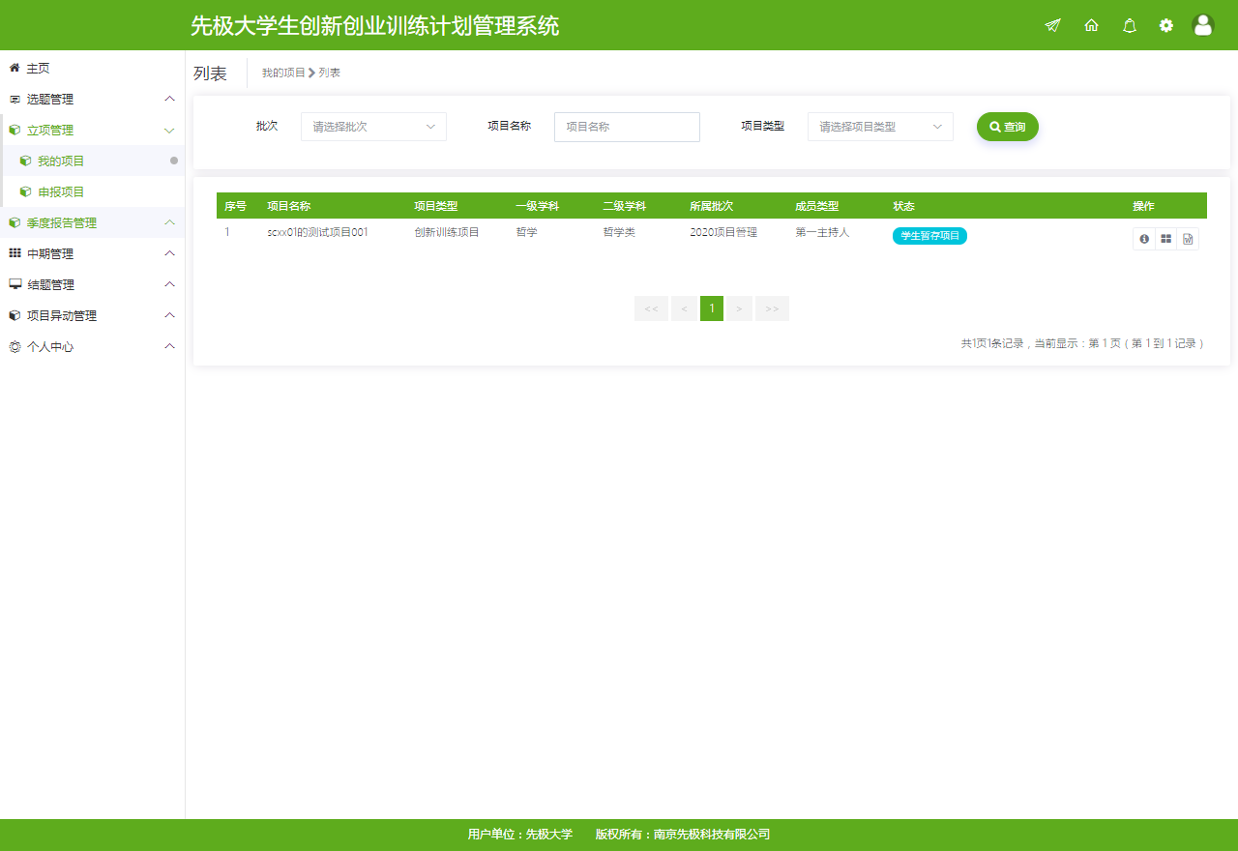

2.2 申报项目（以下仅需项目负责人填报）
项目负责人登录系统后，点击立项管理---申报项目菜单后，点击页面上“新增”按钮进入项目申报页面，逐项填报。若您不确定填写的内容为定稿，可点击“暂存”。暂存后还可以不断修改申请书的内容，提交后则不能修改，此时可联系或者提醒指导教师进行审核。如下图：
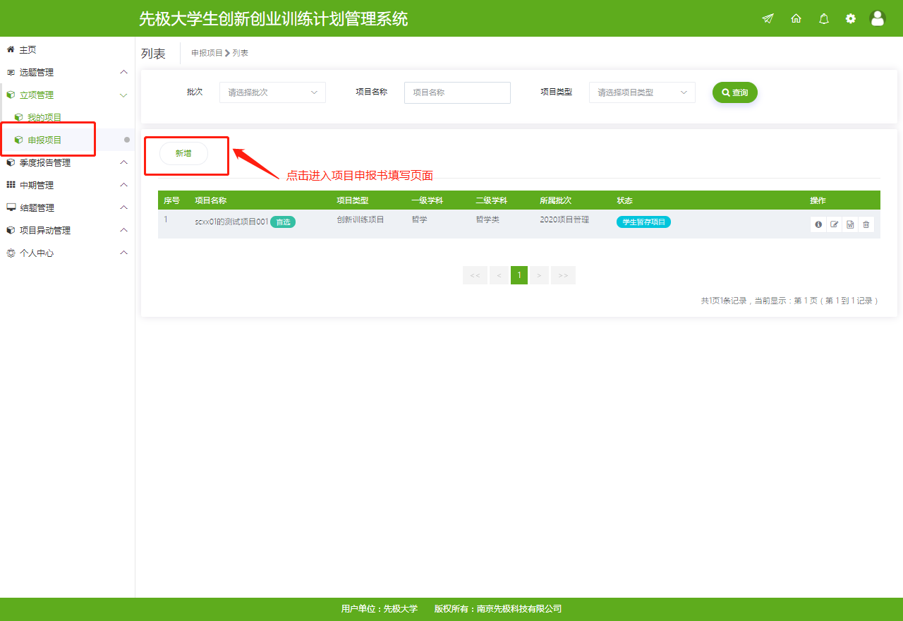
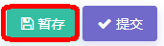

小贴士：
1.学生无法申报项目，可能存在的情况如下：
A：不在申报日期范围内；
B：学生不在申报年级范围内；
C：可能您参加的项目数超过学校的规定。
- 步骤1提示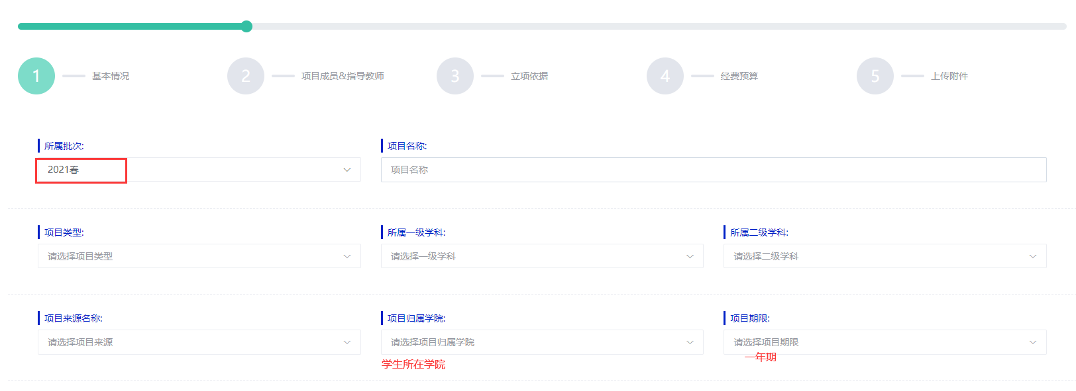
- 步骤2提示
